Хафизова Лайсан Назировна

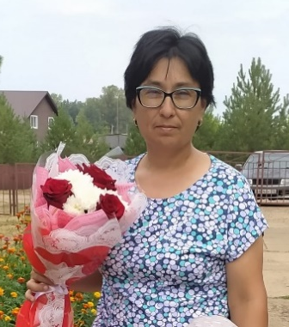

Должность
Исполняющий обязанности заведующего
Ученая степень
нет
Ученое звание
нет

Повышение квалификации
Год:
2025
Тема/проблема повышения квалификации:
Организация занятий по речевому развитию дошкольников с учетом требований ФОП ДО»
Обучающая организация:
Федеральное государственное автономное образовательное учреждение высшего образования «Казанский (Приволжский) федеральный университет»

Карьера
Уровень профессионального образования
высшее
Специализация (по диплому):
"Дошкольное воспитание"
Квалификация
Первая квалификационная категория
Общий стаж:
30 год
Педагогический стаж:
23 лет
Стаж в данной должности:
2 года
Награды, звания

Телефон: 89179306053
Адрес электронной почты: Svar.mus@tatar.ru
Дни и часы приема: Понедельник – пятница с 8.00- 14.00

